Aktivität 5 – Die Wirkung von Treibhausgasen
Welche Wirkung haben Treibhausgase auf die Erdtemperatur?
Die Atmosphäre der Erde besteht hauptsächlich aus Stickstoff (78%) und Sauerstoff (21%). Treibhausgase wie beispielsweise _____________________ (0,04%) und Methan (0,0002%) sind nur in Spuren vorhanden, haben aber trotzdem eine große Wirkung!
Die Moleküle der Treibhausgase ______________________ die unsichtbare Infrarotstrahlung, die die Erdoberfläche abstrahlt, und werden dadurch in Schwingung versetzt. Diese Schwingungsenergie wird anschließend zum Teil in der Umgebung übertragen – die Atmosphäre erwärmt sich!
Aufgabe 1:
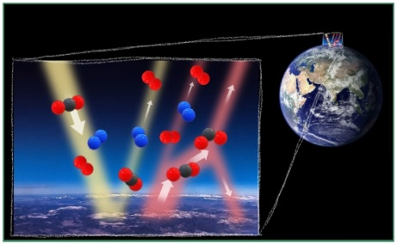
Überlege dir, welche Atmosphärenbestandteile O₂, N₂ und CO₂ sichtbares bzw. IR-Licht absorbieren und im Anschluss in alle Richtungen emittieren. Kreuze in der Tabelle entsprechend an!
https://klimawandel-schule.de/de/h5p/absorptionseigenschaften-der-atmosphaerenbestandteile
https://klimawandel-schule.de/de/h5p/treibhausgase-der-atmosphaere
O₂
 | sichtbares Licht | IR Licht
N₂
CO₂

Teil 1: CO₂ absorbiert Strahlungsenergie
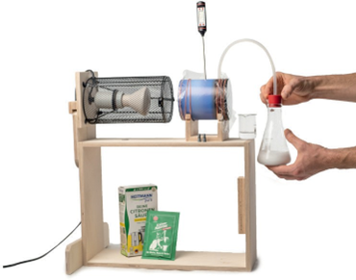
Mit den folgenden beiden Experimenten kann man auf zwei verschiedenen Wegen beobachten, dass CO₂ Wärmestrahlung absorbiert.
Experiment: Absorption von Wärmestrahlung
Materialien:
✓ Keramik-Infrarotstrahler im Schutzkorb (stellt hier die Erde dar)
✓ Pappröhre auf Holzhalterung
✓ Stopfen, Frischhaltefolie und Gummis
✓ Digitalthermometer
✓ Erlenmeyerkolben mit Stopfen und Schlauch
✓ kleines Becherglas
✓ Natron, Zitronensäure und Wasser
Achtung! Sehr heißer Strahler: Verbrennungsgefahr!
Vorbereitung:
- Dreht den Holzrahmen auf die Seite und montiert die Holzhalterung in die vorgesehenen Löcher. Klappt die oberen Füße nach oben und befestigt den Keramik-Infrarotstrahler (s. Bild).
- Verschließt die großen Öffnungen der Pappröhre mit Frischhaltefolie und Haushaltsgummis und befestigt die Pappröhre so mit Gummis auf der Holzhalterung, dass der Abstand zwischen Infrarotstrahler und Dose 8cm beträgt.
- Steckt das Thermometer in das kleine Loch in der Mitte (sodass die Spitze mittig in der Röhre ist) und verschließt die beiden anderen Löcher (CO₂-Zufuhr und Luftauslass) mit je einem Stopfen.
- Schaltet den Infrarotstrahler ein. Bevor man das Experiment weiter fortführen kann, muss sich in der Pappröhre die Gleichgewichtstemperatur eingestellt haben.
Wenn sich die Temperatur in der Dose innerhalb von 30 Sekunden nicht mehr ändert, kann man davon ausgehen, dass die Gleichgewichtstemperatur erreicht ist (ca. 27 °C). Dies kann bis zu 25 Minuten dauern, wenn der Strahler noch nicht aufgeheizt war.
Bearbeitet in dieser Zeit die folgenden Aufgaben!
Sobald die Gleichgewichtstemperatur erreicht ist, wird im nächsten Schritt (Durchführung) CO₂ in die Pappröhre zugeführt.
Aufgabe 2:
Ordnet die Teile des Experiments (links) den Entsprechungen in der Realität (rechts) zu.
https://klimawandel-schule.de/de/h5p/experiment-absorption-co2-modell-vs-realitaet
Keramik-Infrarotstrahler

Luft in der Dose
Zusätzliche Treibhausgase

Atmosphäre der Erde mit normaler CO₂ Konzentration

Erdboden

Erlenmeyerkolben erzeugtes CO₂

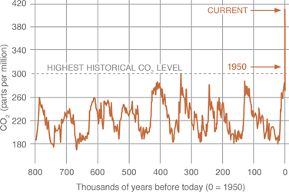
Aufgabe 3:
Quelle: NASA
Die CO₂-Konzentration der Atmosphäre wird in „parts per million“ (ppm) gemessen. Es wird also angegeben, wie viele Moleküle CO₂ eine Million Moleküle trockene Luft enthält. In der nebenstehenden Abbildung siehst du die Entwicklung der CO₂-Konzentration in der Atmosphäre in den letzten 800 000 Jahren.
- Ergänze den aktuellen Wert.
- Beschreibe was zu dem Anstieg der Treibhausgaskonzentration seit dem 19. Jahrhundert geführt hat.
Aufgabe 4: (möglicher Vorversuch)
Stellt im Becherglas CO₂ her, indem ihr je einen Teelöffel Natron und Zitronensäure mit etwas Wasser mischt. Überprüft, ob es sich um CO₂ handelt. Gießt dazu das Gas über eine brennende Kerze. Welche Eigenschaften von CO₂ kann man mit diesem Experiment beobachten?
Reinigt das Becherglas, ihr benötigt es gleich erneut!
Durchführung:
- Startet das Experiment, wenn die Gleichgewichtstemperatur erreicht ist und notiert diese.
T_{OHNE CO2} = _______
- Bereitet nun alles für die Herstellung für neues CO₂ vor.
Mische lediglich je zwei Teelöffel Natron und Zitronensäure im Erlenmeyerkolben (ohne Wasser).
- Entferne die beiden kleinen Stopfen aus der Dose, schiebe den Schlauch in eines der Löcher und befestige dann am anderen Ende den großen Stopfen für den Erlenmeyerkolben.
- Gib erst JETZT ca. 30 ml Wasser zum Säure-Natron-Mischung und setze den Stopfen mit Schlauch zügig auf den Erlenmeyerkolben auf!
- Schwenkt den Erlenmeyerkolben leicht, sodass das CO₂ in die Dose geleitet wird. Dies soll ca. eineinhalb Minuten lang dauern.
- Entferne danach den Schlauch aus der Dose und verschließe gleichzeitig die beiden Löcher zügig wieder mit den kleinen Stopfen.
(Die CO₂-Konzentration in der Dose ist nun stark erhöht, viel höher als sie es auf der Erde ist. Dies ist notwendig, da das Papprohr ja nur einige cm lang ist, die Atmosphäre jedoch einige km dick!)
- Beobachtet die gemessene Temperatur in den nächsten Minuten und wartet, bis sich erneut eine Gleichgewichtstemperatur einstellt. Notiert deren Wert und vergleicht mit der vorigen Temperatur.
T_{MIT CO2} = _______

CO₂ kann alternativ einer CO₂-Sprudel-Patrone entnommen werden (Achtung! Frisch „gezapft“ kann es sehr kalt sein, kurz aufwärmen lassen) oder durch Brausetabletten erzeugt werden.

